LÍNEAS ARGUMENTATIVAS
MODIFICACIÓN DEL ACTO IMPUGNADO, SOBRESEIMIENTO DEL RECURSO POR. En los casos en que el Sujeto Obligado modifica o revoca dejando al acto combatido sin efectos o materia, pues un acto impugnado es modificado en aquellos casos en los que el Sujeto Obligado después de haber otorgado una respuesta, emite una diversa o agrega información, y en ésta subsana las deficiencias que hubiera tenido y queda satisfecho en consecuencia y de modo exhaustivo el derecho subjetivo accionado por el particular.

Índice.

ANTECEDENTES 3
CONSIDERANDO 6
PRIMERO. De la competencia 6
SEGUNDO. De la oportunidad y procedencia. 7
TERCERO. De previo y especial pronunciamiento 8
CUARTO. Estudio y resolución del asunto 9
R E S O L U T I V O S 23

Resolución del Pleno del Instituto de Transparencia, Acceso a la Información Pública y Protección de Datos Personales del Estado de México y Municipios, con domicilio en Metepec, Estado de México; de fecha tres (03) de julio de dos mil diecinueve.
VISTO el expediente electrónico formado con motivo del recurso de revisión 03228/INFOEM/IP/RR/2019, promovido por ------------------------------ en su calidad de RECURRENTE; quien se inconformo en contra de la respuesta del Ayuntamiento de Valle de Chalco Solidaridad, en lo sucesivo el SUJETO OBLIGADO, se procede a dictar la presente resolución, con base en los siguientes:

ANTECEDENTES

- El día doce (12) de marzo de dos mil diecinueve, EL RECURRENTE presentó ante el SUJETO OBLIGADO vía SAIMEX, la solicitud de información pública registrada con el número 00202/VACHASO/IP/2019; mediante la cual se solicitó:

“se solicita el presupuesto anual autorizado de ingresos y egresos, considerando entregar las caratulas, el global y calendarizado del ejercicio 2019, toda esta informacion del imcufide del municipio de valle de chalco solidaridad” (Sic)

- El particular señaló como modalidad de entrega de la información: A través del SAIMEX.

- En fecha veintiséis (26) de abril del año en curso, el SUJETO OBLIGADO emitió su respuesta mediante el escrito siguiente:

- En fecha treinta (30) de abril del año en curso, el particular interpuso el recurso de revisión en contra de la respuesta, señalando como:

- Acto impugnado: “se solicito el presupuesto anual autorizado de ingresos y egresos, considerando entregar las caratulas, el global y calendarizado del ejercicio 2019, toda esta informacion del imcufide del municipio de valle de chalco solidaridad” (Sic);

- Razones o Motivos de inconformidad: “SE HIZO LA SOLICITUD AL AYUNTAMIENTO DE VALLE DE CHALCO SOLIDARIDAD DEBIDO A QUE EN EL LISTADO DE SUJETOS OBLIGADOS NO VIENE EL INSTITUTO MUNICIPAL DE CULTURA FISICA Y DEPORTE DEL MUNICIPIO DE VALLE DE CHALCO SOLIDARIDAD Y AL SER UN ORGANISMO EN EL QUE TIENE INJERENCIA EL PRESIDENTE MUNICIPAL, POR ESO SE HIZO LA SOLICITUD AL MUNICIPIO REITERANDO QUE EN EL LISTADO DE SUJETOS OBLIGADOS SOLO VIENEN LOS MUNICIPIOS, LOR ORGANISMOS DE AGUA Y LOS SISTEMAS DIF, POR LO QUE EN CASO DE QUE NO ME PUEDAN PROPORCIONAR LA INFORMACION, FAVOR DE INDICARME A QUIEN O COMO HAGO LA SOLICITUD DE INFORMACION” (Sic)

- El Comisionado Ponente con fundamento en lo dispuesto por el artículo 185 fracción II de la ley de la materia, a través del acuerdo de admisión de fecha ocho (08) de mayo de dos mil diecinueve, puso a disposición de las partes el expediente electrónico vía Sistema de Acceso a la Información Mexiquense (SAIMEX) con la finalidad de que en un plazo máximo de siete días manifestaran lo que a su derecho convinieran, ofrecieran pruebas y alegatos según corresponda a los casos concretos, de esta forma para que el SUJETO OBLIGADO presentará el Informe Justificado procedente.

- El SUJETO OBLIGADO, en fecha diez (10) de junio del año en curso, presento el informe justificado, mismo que fue notificado al particular mediante acuerdo de día once (11) del mismo mes y año. Por su parte la particular fue omisa en realizar manifestaciones al informe justificado que su derecho convinieran y asistieran.

- El Comisionado Ponente, en fecha once (11) de junio del año en curso, decretó el cierre de instrucción, consecutivamente el día veinticinco (25) del mismo mes y año emitió un acuerdo de termino para resolver el recurso de mérito a efecto de mejor proveer en su estudio y resolución, por lo que, ordenó turnar el expediente a resolución.

CONSIDERANDO

PRIMERO. De la competencia

- Este Instituto de Transparencia, Acceso a la Información Pública y Protección de Datos Personales del Estado de México y Municipios, es competente para conocer y resolver del presente recurso de conformidad con el artículo: 6, apartado A, fracción IV de la Constitución Política de los Estados Unidos Mexicanos; 5, párrafos vigésimo, vigésimo primero y vigésimo segundo fracciones IV y V de la Constitución Política del Estado Libre y Soberano de México; artículos 1, 2 fracción II, 13, 29, 36 fracciones I y II, 176, 178, 179, 181 párrafo tercero y 185 de la Ley de Transparencia y Acceso a la Información Pública del Estado de México y Municipios; ; y 10, 7, 9 fracciones I y XXIV, y 11 del Reglamento Interior del Instituto de Transparencia, Acceso a la Información Pública y Protección de Datos Personales del Estado de México y Municipios.

SEGUNDO. De la oportunidad y procedencia.

- El medio de impugnación fue presentado a través del SAIMEX, en el formato previamente aprobado para tal efecto y dentro del plazo legal de quince días hábiles otorgados; para el caso en particular es de señalar el SUJETO OBLIGADO entrego su respuesta el día veintiséis (26) de abril de dos mil diecinueve, de tal forma que el plazo para interponer el recurso transcurrió del día veintinueve (29) de abril al veintiuno (21) de mayo de 2019; en consecuencia, el ahora recurrente presentó su inconformidad el día treinta (30) de abril de 2019; es decir, dentro del plazo legalmente establecido para tal efecto.

- Por otro lado, el escrito contiene las formalidades previstas por el artículo 180 último párrafo de la Ley de la materia actual, por lo que es procedente que este Instituto de Transparencia, Acceso a la Información Pública y Protección de Datos Personales del Estado de México y Municipios, conozca y resuelva el presente recurso.

TERCERO. De previo y especial pronunciamiento

- De la revisión al expediente electrónico contenido en el sistema SAIMEX se desprende que la parte solicitante en ejercicio de su derecho de acceso a la información pública en el expediente que se revisa, tanto en la solicitud de información como en el recurso de revisión no proporciona su nombre completo para que sea identificado, ni se tiene la certeza sobre su identidad, sin embargo, es importante señalar también que el nombre de los solicitantes y recurrentes no es requisito indispensable para la tramitación del acto procesal específico en materia de acceso a la información, ello en estricto apego al numeral 155 párrafo tercero de la Ley de la materia, en concatenación con el 180 del mismo ordenamiento.

- Esto es así, ya que de conformidad con los artículos 6, Apartado A, fracciones III y IV de la Constitución Política de los Estados Unidos Mexicanos y 5 párrafos quince, dieciséis y diecisiete, fracciones I, III, IV y V de la Constitución Política del Estado Libre y Soberano de México, se establece que toda persona, sin necesidad de acreditar interés alguno o justificar su utilización, tendrá acceso gratuito a la información pública, a sus datos personales o a la rectificación de éstos, además de que se establecerán mecanismos de acceso a la información y procedimientos de revisión expeditos que se sustanciarán ante los organismos autónomos especializados e imparciales que establece la Constitución Federal y local.

- Por lo cual, de una interpretación sistemática, armónica y progresiva del derecho humano de acceso a la información pública se aprecia que toda persona, sin necesidad de acreditar interés alguno o justificar su utilización, deberá tener acceso a la información pública, es decir, dicho derecho fundamental exime a quien lo ejerce, de acreditar su legitimación en la causa o su interés en el asunto, lo que permite la posibilidad de que inclusive, la solicitud de acceso a la información pueda ser anónima o no contener un nombre que identifique al solicitante o que permita tener certeza sobre su identidad.

- En ese entendido, se omite un análisis más profundo en torno a los conceptos de interés jurídico y legitimación, debido a que se estima que a ningún efecto práctico conduciría, puesto que la propia estructura del derecho fundamental bajo análisis no lo exige.

- Por lo que el nombre del solicitando y recurrente no puede ser considerado un requisito indispensable de procedibilidad del recurso de revisión que nos ocupa, ya que el acceso a la información no está condicionado a acreditar algún interés ya sea jurídico o legítimo, máxime que es un elemento subsanable por este Órgano Resolutor.

CUARTO. Estudio y resolución del asunto

- El recurso revisión tiene como finalidad reparar cualquier posible afectación al derecho de acceso a la información pública en términos del Título Octavo de la Ley de Transparencia, Acceso a la Información Pública del Estado de México y Municipios, y determinar la confirmación; revocación o modificación; desechamiento o sobreseimiento; y en su caso ordenar la entrega de la información, con respecto a la respuesta emitida por el SUJETO OBLIGADO.

- Asimismo, es menester precisar que Órgano Garante parte de que el Derecho de Acceso a la Información Pública, es un derecho humano reconocido en el Pacto de Derechos Civiles y Políticos en su artículo 19.2; en la Convención Americana sobre Derechos Humanos en su artículo 13.1; en el artículo sexto de la Constitución Política de los Estados Unidos Mexicanos y en el artículo quinto de la Particular del Estado de México, por lo que al respecto el SUJETO OBLIGADO debe ser cuidadoso del debido cumplimiento de las obligaciones constitucionales que se le imponen, en consecuencia, a todas las autoridades, en el ámbito de su competencia, según lo dispone el tercer párrafo del artículo primero de la Constitución Política de los Estados Unidos Mexicanos al señalar la obligación de “promover, respetar, proteger y garantizar los derechos humanos”, entre los cuales se encuentra dicho derecho.

- Por lo anterior, se deduce que el derecho de acceso a la información pública es un derecho humano constitucionalmente reconocido en consecuencia todas las autoridades en el ámbito de sus competencias, funciones y atribuciones tienen la obligación de respetarlo, protegerlo y garantizarlo.

- Además de la obligación de promover, respetar, proteger y garantizar el derecho de acceso a la información, la Ley General de Trasparencia y Acceso a la Información Pública del Estado de México y Municipios en el artículo 150 establece que el Procedimiento de Acceso a la Información Pública es la garantía primaria del derecho de Acceso a la Información y se rige por los principios de simplicidad y rapidez.

- Del caso concreto y derivado del razonamiento lógico-jurídico de las constancias que obran en el expediente electrónico al rubro indicado, es de señalar primeramente que la hoy recurrente solicitó la siguiente información:

- Presupuesto de ingresos y egresos, global y calendarizado, del ejercicio fiscal 2019 del Instituto Municipal de la Cultura Física y Deporte (IMCUFIDE).

- De la contestación emitida se aprecia que el Titular de la Unidad de Transparencia, realizo la transcripción de la respuesta emitida por uno de los servidores públicos habilitados como se aprecia:
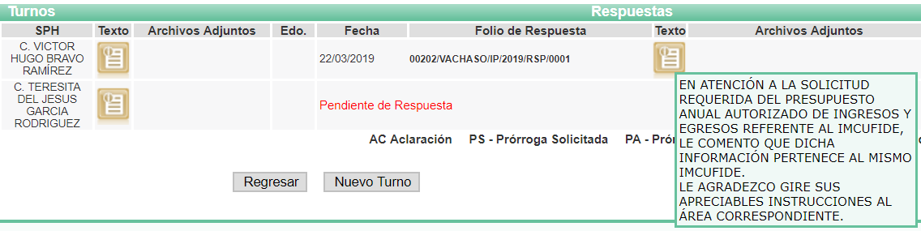
- Atento a lo anterior, es que la particular de manera legítima se inconforma; no obstante en un hecho posterior como es la rendición del informe justificado el SUJETO OBLIGADO, quiso subsanar la deficiencia remitiendo la siguiente información.
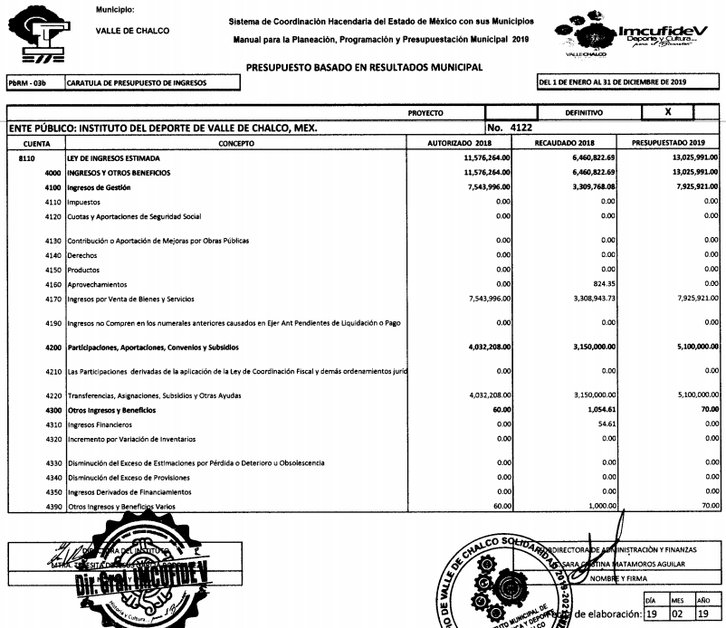
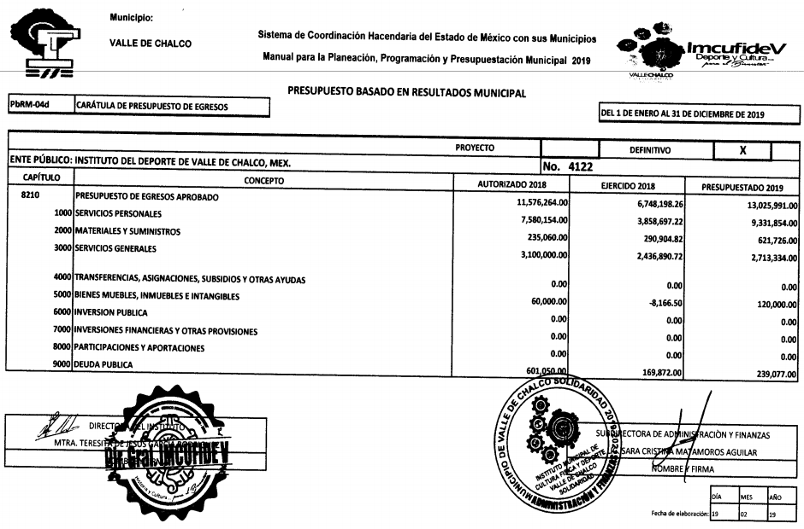
- Asimismo, adjunta el formato PbRM-04c correspondiente al Presupuesto Global Calendarizado del Instituto del Deporte de Valle de Chalco constante de veinticinco (25) fojas, motivo por el cual solo se inserta únicamente la primera a modo ilustrativo:

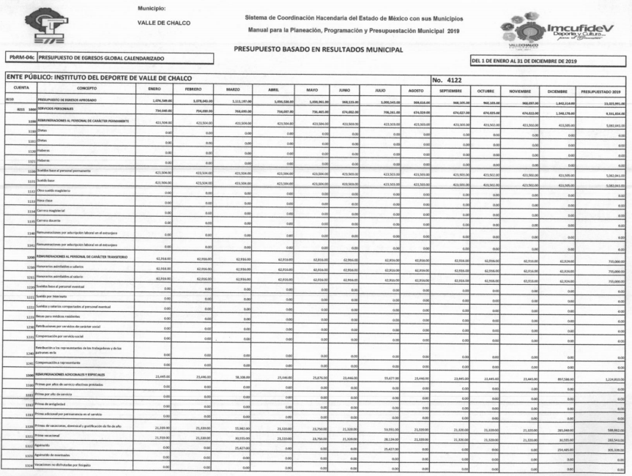
- Atento a lo anterior, se aprecia con claridad que con el informe justificado remitido, el SUJETO OBLIGADO modifica la respuesta inicialmente otorgada por las siguientes consideraciones.
- Fueron adjunta las caratulas de los formatos del presupuesto basado en resultados denominados PbRM-03b y PbTM-04d, que corresponden a las caratulas de presupuestos de ingresos y egresos del Instituto del Deporte de Valle de Chalco Estado de México; asimismo se adjuntó el formato PbRM-04c del presupuesto de egresos global calendarizado del mismo Instituto del Deporte.
- Al respecto es dable traer a contexto al artículo 31 fracciones XVIII y XIX de la Ley Orgánica Municipal del Estado de México, en virtud que de dicho precepto legal se establecen las atribuciones de los Ayuntamientos, destacando entre ellas lo que a continuación se transcribe:

“Artículo 31.- Son atribuciones de los ayuntamientos:
…
XVIII. Administrar su hacienda en términos de ley, y controlar a través del presidente y síndico la aplicación del presupuesto de egresos del municipio;

XIX. Aprobar anualmente a más tardar el 20 de diciembre, su Presupuesto de Egresos, en base a los ingresos presupuestados para el ejercicio que corresponda, el cual podrá ser adecuado en función de las implicaciones que deriven de la aprobación de la Ley de Ingresos Municipal que haga la Legislatura, así como por la asignación de las participaciones y aportaciones federales y estatales.

…”
(Énfasis añadido)

- Preceptos legales de los que se puede advertir que, los Municipios serán libres de la administración de su hacienda pública, misma que se compondrá de los impuestos, las contribuciones o aportaciones de mejora por obras públicas, los derechos, productos, aprovechamientos, los ingresos por venta de bienes y servicios de organismos descentralizados, fideicomisos y empresas de participación estatal, los ingresos no comprendidos en ejercicios fiscales anteriores pendientes de liquidación o pago, las participaciones, aportaciones, convenios, subsidios y subvenciones, los ingresos financieros y los ingresos derivados de financiamientos.

- De ahí que, los Ayuntamientos tienen la atribución de administrar libremente su hacienda y aprobar anualmente su presupuesto de egresos con base en los ingresos presupuestados para el ejercicio correspondiente y en su caso ser modificado acorde a las implicaciones que deriven de la aprobación de la Ley de Ingresos Municipal, así como la Legislatura por la asignación de participaciones y aportaciones federales y estatales; atento a ello, y en razón de que la información solicitada por el particular se encuentra relacionada con las caratulas del presupuesto tanto de ingresos como de egresos, es necesario señalar que, debe entenderse por presupuesto; de tal forma, el Glosario de Términos Hacendarios, publicado por el Instituto Hacendario del Estado de México, lo ha definido como:

“PRESUPUESTO

Estimación programada en forma sistemática de los ingresos y egresos que maneja un organismo en un periodo determinado. Puede considerase como un plan de acción expresado en términos monetarios y cuyo ejercicio abarca generalmente un año de actividad.”

- Por su parte, el artículo 285 del Código Financiero del Estado de México y Municipios, prevé que el presupuesto es el instrumento jurídico, de política económica y de política de gasto, que en el caso concreto aprueba el Ayuntamiento en el cual se establece el ejercicio, control y evaluación del gasto público, en el mismo sentido, el Manual para la Planeación, Programación y Presupuestación Municipal para el ejercicio fiscal 2019, publicado en el periódico Oficial del Gobierno del Estado de México, “Gaceta del Gobierno”, en fecha seis de noviembre de dos mil dieciocho, en el Marco Conceptual numeral 1.2, define al presupuesto como:

“Con base en lo que establece el artículo 285 del Código Financiero del Estado de México y Municipios, el Presupuesto de Egresos Municipal se conceptualiza como el instrumento jurídico, de política económica y de política de gasto, que aprueba el Cabildo, conforme a la propuesta que presenta el C. Presidente Municipal, en el cual se establece el ejercicio, control y evaluación del gasto público de las Dependencias y Organismos Municipales, a través de los programas derivados del Plan de Desarrollo Municipal, durante el ejercicio fiscal correspondiente.
En otra perspectiva, el presupuesto puede definirse como “la expresión contable de los gastos de un determinado período, obteniendo los límites de autorización por parte del Cabildo para cumplir con los fines políticos, económicos y sociales para dar cumplimiento al mandato legal”.
Para efecto de este manual, el presupuesto es la estimación financiera anticipada, generalmente anual, de los ingresos y egresos del gobierno, necesarios para cumplir con los objetivos establecidos en los planes, programas y proyectos determinados. Asimismo, constituye el instrumento operativo básico para la ejecución de las decisiones de política económica y de planeación.
El presupuesto público involucra los planes, políticas, programas, proyectos, estrategias y objetivos del municipio, como medio efectivo de control del gasto público y en ellos se fundamentan las diferentes alternativas de asignación de recursos para gastos e inversiones.
Para la administraciones municipales, el Presupuesto basado en Resultados (PbR), es un instrumento que permite mediante el proceso de evaluación apoyar las decisiones presupuestarias con información sustantiva de los resultados de la aplicación de los recursos públicos, incorporando los principales hallazgos al proceso de programación, del ejercicio fiscal subsecuente a la evaluación, permitiendo establecer compromisos para mejorar los resultados en el tiempo, a fin de optimizar la calidad del gasto público.
…”
(Énfasis añadido)

- De lo expuesto es que se aprecia que el presupuesto es la estimación financiera anticipada, generalmente anual, de los egresos e ingresos del gobierno, necesario para cumplir con los propósitos de un programa determinado, el cual constituye un instrumento operativo básico para la ejecución de las decisiones de política, economía y de operación a nivel estatal, que en el caso en concreto, a nivel municipal, debe estar basado en resultados (PbR).

- En ese contexto, es de precisar que los Municipios del Estado de México, son Sujetos de Fiscalización de conformidad con el numeral 4, fracción II de Ley de Fiscalización Superior del Estado de México; razón por la cual, el Órgano Superior de Fiscalización de ésta Entidad, emite los Lineamientos para la Entrega del Presupuesto de Egresos Municipal 2019, en términos la fracción XI del artículo 8 de la Ley de Fiscalización Superior del Estado de México, que señala:

“Artículo 8. El Órgano Superior tendrá las siguientes atribuciones:
…
XI. Establecer los lineamientos, criterios, procedimientos, métodos y sistemas para las acciones de control y evaluación, necesarios para la fiscalización de las cuentas públicas y los informes trimestrales;
…” (Sic)

- De esta forma, el Órgano Superior de Fiscalización del Estado de México (OSFEM), emite anualmente dichos Lineamientos para definir los criterios, formatos y documentación necesaria para la entrega del presupuesto de egresos; dentro de los cuales destacan –en relación con el análisis que nos ocupa– los formatos PbRM relativos al denominado “Paquete Presupuestal Municipal 2019”.

- De dichos formatos, al caso concreto, destaca por su contenido los denominados PbRM-04c, PbRM-04c y PbRM-03b, mismos que contienen toralmente lo solicitado por la particular y que ya fueron enviados en el informe justificado, haciendo énfasis al PbRM-04c, que contiene el presupuesto de egresos global calendarizado; empero no existe un presupuesto calendarizado de ingresos como se alcanzaría a observar de la lectura a la solicitud de información.

- Ahora bien, estos lineamientos son de observancia general para todos los servidores públicos de las entidades fiscalizables que desempeñen un empleo, cargo o comisión, de cualquier naturaleza en la administración pública municipal y que manejen recursos públicos como lo son los municipios; en atención a ello, el Presidente Municipal y Síndico, estarán obligados a informar al OSFEM, a más tardar el 25 de febrero de cada año el Presupuesto de Egresos Municipal que haya aprobado el Ayuntamiento de Valle de Chalco Solidaridad; ello de conformidad con lo establecido en el artículo 47 de la Ley de Fiscalización Superior del Estado de México, que a la letra dice:

“Artículo 47.- Los Presidentes Municipales y los Síndicos estarán obligados a informar al Órgano Superior, a más tardar el 25 de febrero de cada año, el Presupuesto de Egresos Municipal que haya aprobado el Ayuntamiento correspondiente.”

(Énfasis añadido)

- Bajo esas consideraciones, se afirma que en el recurso de revisión sujeto a estudio actualiza la hipótesis jurídica del sobreseimiento, por las consideraciones antes señaladas, hipótesis que se encuentra contenida en el artículo 192 fracción III de la Ley de Transparencia y Acceso a la Información Pública del Estado de México y Municipios y que es del tenor literal siguiente:

“Artículo 192. El recurso será sobreseído, en todo o en parte, cuando una vez admitido, se actualicen alguno de los siguientes supuestos:
I. El recurrente se desista expresamente del recurso;
II. El recurrente fallezca o, tratándose de personas jurídicas colectivas, se disuelva;
III. El sujeto obligado responsable del acto lo modifique o revoque de tal manera que el recurso de revisión quede sin materia;
IV. Admitido el recurso de revisión, aparezca alguna causal de improcedencia en los términos de la presente Ley; y
V. Cuando por cualquier motivo quede sin materia el recurso.”
Énfasis añadido
- Por lo anteriormente expuesto y fundado este ÓRGANO GARANTE emite los siguientes:

R E S O L U T I V O S

PRIMERO. Se SOBRESEE el recurso de revisión número 03228/INFOEM/IP/RR/2019, porque al modificar la respuesta, el recurso de revisión quedó sin materia en términos del Considerando CUARTO de la presente resolución.

SEGUNDO. REMÍTASE a través del Sistema de Acceso a la Información Mexiquense (SAIMEX) la presente resolución al Titular de la Unidad de Transparencia del SUJETO OBLIGADO.

TERCERO. Notifíquese a -------------------------------- la presente resolución.

CUARTO. Se hace del conocimiento de --------------------------- que, de conformidad con lo establecido en el artículo 196 de la Ley de Transparencia y Acceso a la Información Pública del Estado de México y Municipios, en caso de que considere que la resolución le cause algún perjuicio podrá impugnarla vía juicio de amparo en los términos de las leyes aplicables.

ASÍ LO RESUELVE, POR UNANIMIDAD DE VOTOS, EL PLENO DEL INSTITUTO DE TRANSPARENCIA, ACCESO A LA INFORMACIÓN PÚBLICA Y PROTECCIÓN DE DATOS PERSONALES DEL ESTADO DE MÉXICO Y MUNICIPIOS, CONFORMADO POR LOS COMISIONADOS ZULEMA MARTÍNEZ SÁNCHEZ; EVA ABAID YAPUR; JOSÉ GUADALUPE LUNA HERNÁNDEZ; JAVIER MARTÍNEZ CRUZ Y LUIS GUSTAVO PARRA NORIEGA; EN LA VIGÉSIMA QUINTA SESIÓN ORDINARIA CELEBRADA EL DÍA TRES (03) DE JULIO DE DOS MIL DIECINUEVE, ANTE EL SECRETARIO TÉCNICO DEL PLENO, ALEXIS TAPIA RAMÍREZ.
Zulema Martínez Sánchez
Comisionada Presidenta
(RÚBRICA)

Eva Abaid Yapur  Comisionada  (RÚBRICA) | José Guadalupe Luna Hernández  Comisionado  (RÚBRICA)
Javier Martínez Cruz  Comisionado  (RÚBRICA) | Luis Gustavo Parra Noriega  Comisionado  (RÚBRICA)
Alexis Tapia Ramírez
Secretario Técnico del Pleno
(RÚBRICA)

Esta hoja corresponde a la resolución de fecha tres (03) de julio de dos mil diecinueve, emitida en el recurso de revisión 03228/INFOEM/IP/RR/2019.

“Artículo 285.- El Presupuesto de Egresos del Estado es el instrumento jurídico, de política económica y de política de gasto, que aprueba la Legislatura conforme a la iniciativa que presenta el Gobernador, en el cual se establece el ejercicio, control del gasto público y evaluación del desempeño de las Dependencias, Entidades Públicas, Organismos Autónomos, Poderes Legislativo y Judicial y de los Municipios a través de los programas derivados del Plan de Desarrollo del Estado de México, durante el ejercicio fiscal correspondiente, así como de aquellos de naturaleza multianual propuestos por la Secretaría. El gasto total aprobado en el Presupuesto de Egresos, no podrá exceder al total de los ingresos autorizados en la Ley de Ingresos. En el caso de los municipios, el Presupuesto de Egresos, será el que se apruebe por el Ayuntamiento. En la aprobación del presupuesto de egresos de los municipios, los ayuntamientos determinarán la remuneración que corresponda a cada empleo, cargo o comisión. …”
“Artículo 4. Son sujetos de fiscalización: … II. Los municipios del Estado de México; …” (Sic)

